Памятка безопасности школьника

Типичные ошибки в поведении школьников на улице:
- самостоятельный переход проезжей части дороги в неположенном месте;
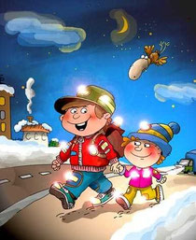
- самостоятельный переход проезжей части дороги на красный или желтый сигналы светофора;
- неожиданный выход на проезжую часть дороги из-за стоящего транспорта, сооружений, зеленых насаждений, других препятствий, закрывающих обзор;
- ходьба вдоль проезжей части при наличии тротуара;
- самостоятельное движение вдоль проезжей части загородной дороги по направлению движения транспорта;
- игра на проезжей части и вблизи нее;
- неосторожность на тротуаре или во дворе дома, куда автомобили могут въезжать и выезжать из гаражей, подвозить грузы к магазинам, заезжая на тротуар и др.

